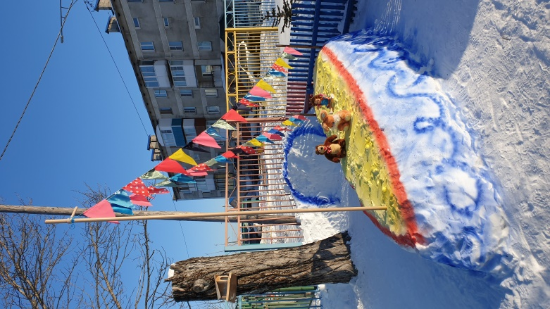
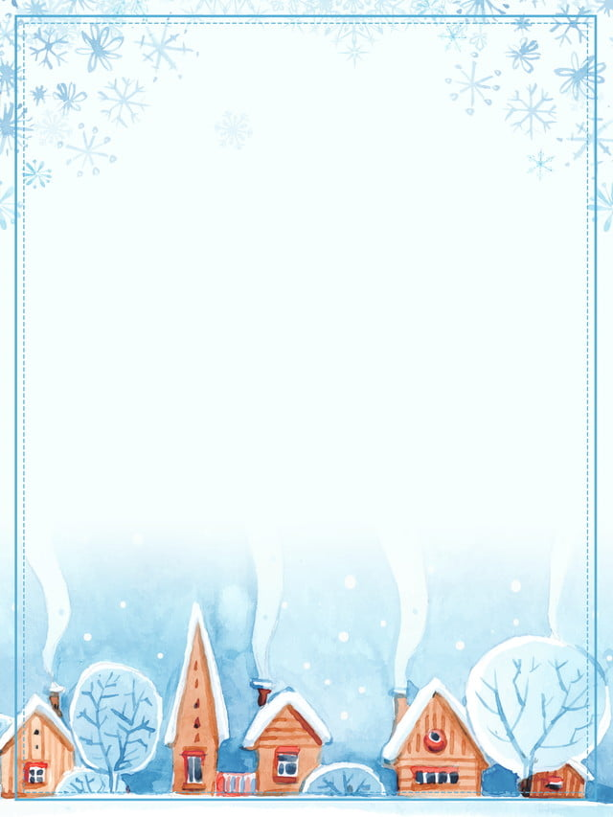
Прогулка для дошкольников — всегда праздник, а зимняя прогулка — праздник вдвойне!
Пребывание на свежем воздухе в любое время года имеет огромное значение для развития ребенка, закаливания его организма, укрепления органов дыхания, повышение аппетита. И для того, чтобы нашим детям было интересно гулять зимой, воспитатели совместно с родителями построили снежные фигуры.
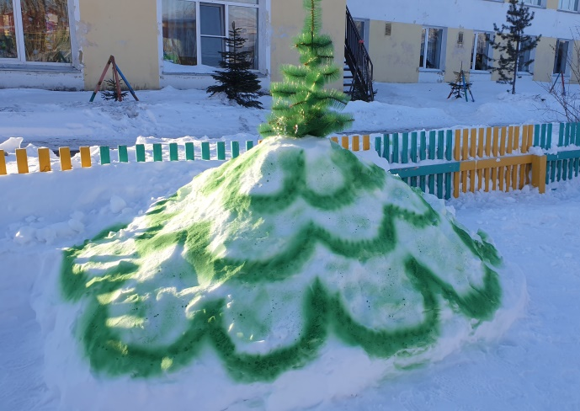
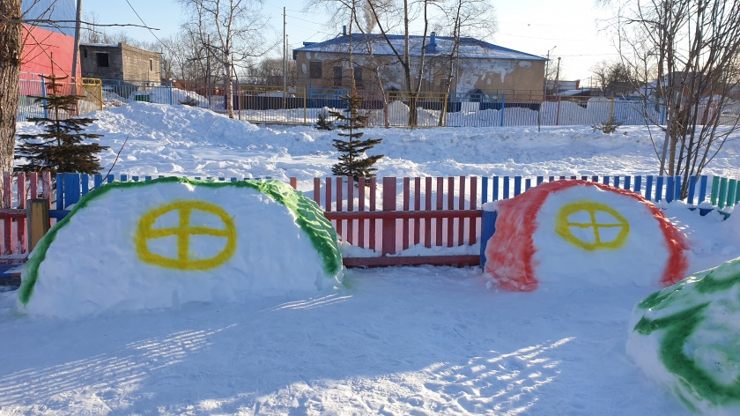
Снежные скульптуры украшают участок, вызывая у детей положительный эмоциональный настрой, желание идти на прогулку. Зимнее убранство поднимает настроение детям, позволяет вдоволь насладиться снежными забавами.

Воспитатели второй группы
раннего возраста: Крюкова Г.М., Яковлева О.В.

